Al borde del camino

Aquí estoy, Señor,
como el ciego al borde del camino
-cansado, sudoroso, polvoriento-;
mendigo por necesidad y oficio.
Pero al sentir tus pasos,
al oír tu voz inconfundible,
todo mi ser se estremece
como si un manantial
brotara dentro de mí.
¡Ah, qué pregunta la tuya!
¿Qué desea un ciego sino ver?

¡Que vea, Señor!
Que vea, Señor, tus sendas.
Que vea, Señor, los caminos de la vida.
Que vea, Señor, ante todo,
tu rostro, tus ojos, tu corazón.
Que tú puedas decir también de mí:
¡Qué grande es tu fe!

Te lo pedimos con María, reina de las Misiones. Amén.

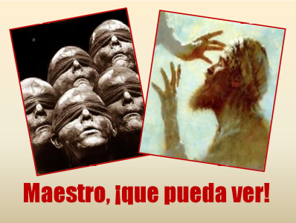

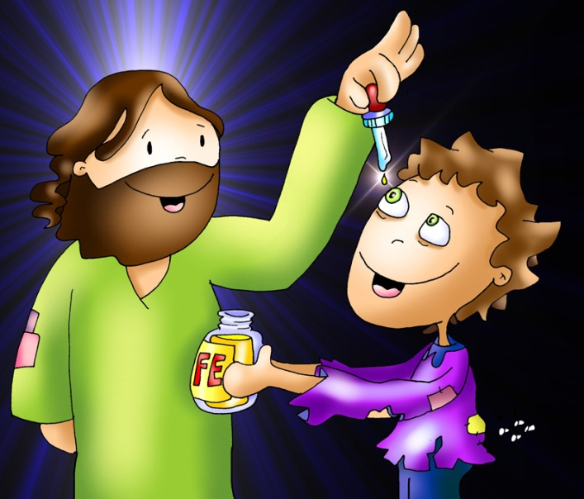

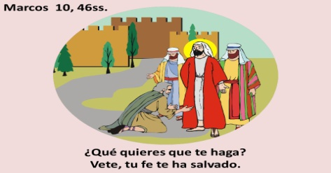
Evangelio
27-octubre-2024
30º ORDINARIO-B

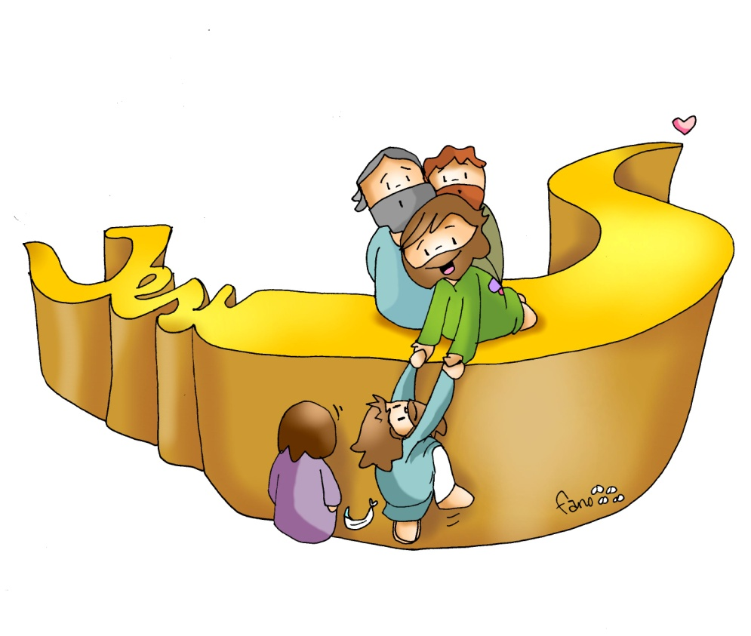

JEREMÍAS 31, 7-9: Guiaré entre consuelos a los ciegos y a los cojos.
Esto dice el Señor: «Gritad de alegría por Jacob, regocijaos por la flor de los pueblos; proclamad, alabad y decid: “¡El Señor ha salvado a su pueblo, ha salvado al resto de Israel!”. Los traeré del país del norte, los reuniré de los confines de la tierra. Entre ellos habrá ciegos y cojos, lo mismo preñadas que paridas: volverá una enorme multitud.
Vendrán todos llorando y yo los guiaré entre consuelos; los llevaré a torrentes de agua, por camino llano, sin tropiezos. Seré un padre para Israel, Efraín será mi primogénito». Palabra de Dios.
SALMO 125 R/. El Señor ha estado grande con nosotros, y estamos alegres.
HEBREOS 5, 1-6: Tú eres sacerdote eterno, según el rito de Melquisedec.
MARCOS 10, 46-52:. “Rabbuní”, haz que recobre la vista.
Narrador: En aquel tiempo, al salir Jesús de Jericó con sus discípulos y bastante gente, un mendigo ciego, Bartimeo (el hijo de Timeo), estaba sentado al borde del camino pidiendo limosna. Al oír que era Jesús Nazareno, empezó a gritar:
Bartimeo: -«Hijo de David, Jesús, ten compasión de mí».
Narrador: Muchos lo increpaban para que se callara. Pero él gritaba más:
Bartimeo: -«Hijo de David, ten compasión de mí».
Narrador: Jesús se detuvo y dijo:
Jesús: -«Llamadlo».
Narrador: Llamaron al ciego, diciéndole:
Apóstoles: -«Ánimo, levántate, que te llama».
Narrador: Soltó el manto, dio un salto y se acercó a Jesús. Jesús le dijo:
Jesús: -«Qué quieres que te haga?».
Narrador: El ciego le contestó:
Bartimeo: -«“Rabbuní”, que recobre la vista».
Narrador: Jesús le dijo:
Jesús: -«Anda, tu fe te ha salvado».
Narrador: Y al momento recobró la vista y lo seguía por el camino. Palabra del Señor.
(Narrador- Bartimeo – Apóstoles- Jesús - Juan)



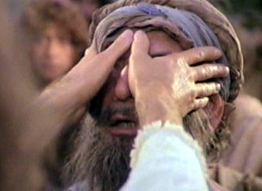

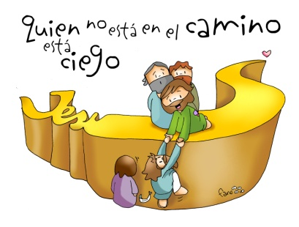







Quien no está en el camino, está ciego
1. VER: La ceguera
- Una de las enfermedades que hay es la de estar ciegos, no ver. La ceguera puede aislar un poco en las relaciones con los demás aunque hay ciegos con mucha capacidad de superación y de adaptación al medio. Hay otras cegueras difíciles de superar: la discriminación, el rencor, la miopía de los solo ven lo que tocan o la falta de fe. ¿Qué cosas bellas no pueden ver los ciegos?¿Cómo se sentirán?
2. JUZGAR: Si no estás en camino, estás ciego
-En el evangelio, del domingo descubrimos a Bartimeo, que está ciego y al borde del camino, gritando: “Jesús, que pueda ver”. Muchos le gritan a él para que se calle. El mendigo ciego se levanta, suelta el manto, da un salto y se le acerca. Jesús le devuelve la vista y le dice: “Anda, tu fe te ha curado”. Y él le sigue…
Marcos 10, 46-52, Fund. Ramón Pané, película: https://youtu.be/RYF7e1grBwI
.¿QUÉ NOS QUIERE DECIR?
- Qué bello y sugerente es este texto del ciego Bartimeo. Zaqueo está ciego, no puede relacionarse, está al margen de su familia, de sus amigos, fuera del camino de la vida.
- Pero con la llegada de Jesús, ve una oportunidad, le surge la luz. Se pone en camino para acercarse a Él y pedirle ayuda. Recupera la vista y le sigue por el camino, se hace de los suyos.
- Cuántas veces nosotros estamos ciegos y lejos del camino de Jesús. Nos dejamos llevar por nuestros intereses, por el egoísmo, por nuestras cosas… Y podemos sentir la oscuridad de no estar caminando junto a Él y la necesidad de que nos cure confiando en su fuerza sanadora.
- Estar en camino es caminar con FE, con la LUZ, con Jesús. Es confiar en que esa Luz puede iluminar y dar sentido a nuestra vida.
- Gritemos: “Jesús, ten compasión de mí”, para aprender también a tener compasión de los otros.
Solo con fe, Verbo Divino 2024, reflexión: https://youtu.be/Mn01Nh3mEfs
¿Cuáles son tus cegueras? ¿Y la de la falta de fe? ¿Le dejas curarte? ¿Cómo?
3. ACTUAR: Ponte en camino, ve con Jesús
- Dialogad sobre cuáles son las cegueras que hay en vuestra vida, pedidle a Jesús que os quite la venda de los ojos. Y luego como Bartimeo síguele.
- Jesús resucitado es la Luz. El cirio pascual le representa. Encendamos nuestras velitas en el cirio y pidámosle a Jesús que llene nuestro corazón de luz, que cure nuestras cegueras, nos dé el colirio de la fe para ver la vida con sus ojos y entremos en su camino de fe.
- En este tiempo sinodal caminar unidos es señal de luz y esperanza.
Jesús, hijo de David, Jesed, canto: https://youtu.be/GB4SZOgOzBo ¿Qué vamos a hacer?

